A卷

注意：在指定的路径下创建以姓名和准考证号命名的文件夹，并将试题答案存放在以题号命名的子文件夹中。凡未按照要求将试题存放在相应文件夹中的考生成绩一律作废。
* 请将源文件（*.fla）和输出动画文件（*.swf）存在相同的文件夹中，没有源文件成绩一律作废。

一、请参考示例中的“圆球弹跳.exe”的动画效果，制作一个小球弹跳的动画。要求整个动画过程自然流畅。（20分）

二、请参考示例中的“菜单1.exe” 的动画效果，制作一个Flash菜单。要求鼠标指针移动到菜单项的时候，能够有正确的动画效果。（30分）

三、下图所示的是初中二年级物理课，“大气压强”一章中，关于船闸运行的原理挂图。请为该节课程制作一个动画教学课件，清晰地演示出船通过船闸的动态过程。（50分）

相关原理介绍：
图中，船从右向左行驶，A/B两处为阀门，C/D两处为船通行的闸门。
图1中，B阀门关闭，A阀门由关闭状态打开，中部的闸室内水面逐渐升高。
图2中，水面与上游水平持平后，打开闸门C，船运行到中间。
图3中，关闭A阀门，打开B阀门，水面开始下降。
图4中，水面与下游水平持平后，打开闸门B，船运行到下游。过程结束。

制作要求与提示：
请考生首先理解物理过程，注意运动过程中的变化对象，演示过程中，不要遗漏动画对象。
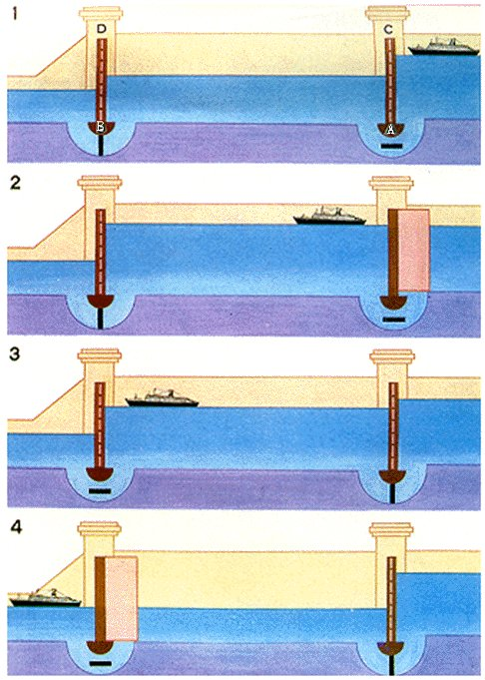

附加题、完整动画——成语新解“螳螂捕蝉”（50分）
“螳螂捕蝉，黄雀在后”是一个成语，意思是螳螂正要捉蝉，不知黄雀在它后面正要吃它。比喻目光短浅，只想到算计别人，没想到别人在算计他。
示例中的“螳螂捕蝉.exe”是对这个成语的动画表现，请参赛者模仿该动画制作其中的片断。参赛者可以自己设计动画形象，也可以参照给出的参考动画制作动画形象。
要求在限定的时间中，尽可能完整地表现故事情节。

